班级积分卡  ─────────────  班级：Class3  标题：Award  面额：10分  日期：2026-04-11  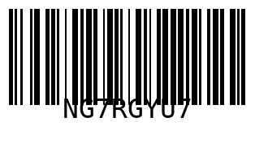 | 班级积分卡  ─────────────  班级：Class3  标题：Award  面额：10分  日期：2026-04-11  
班级积分卡
─────────────
班级：Class3
标题：Award
面额：10分
日期：2026-04-11
